Realizando Submissão na plataforma PKP
Passo 1:
Após efetuado login, clique em "Nova submissão".
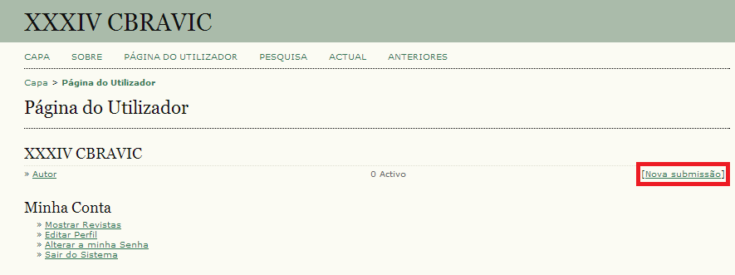
Passo 2:
No passo 1 da submissão, ler e aceitar termos de submissão e continuar.
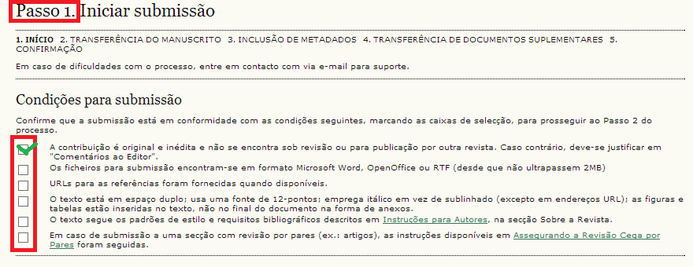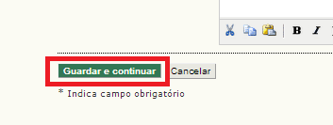

Passo 3 :
No passo 2 da submissão, escolher aquivo e clicar em trasferir. Atenção! Não esquecer de clicar em "Trasferir". Só então clicar em continuar.
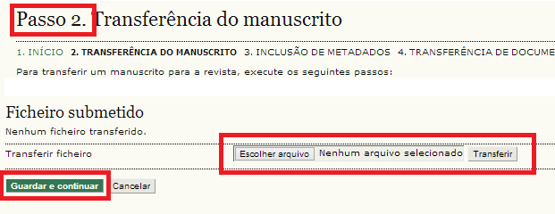
Passo 4:
No passo 3 da submissão é possivel incluir coautores . Clicando em "Adicionar autor". Nessa área e nas subsequentes, é possivel realizar a complementação de dados ao artigo ou resumo.
Dados esses que estarão disponiveis e visiveis aos Avaliadores.
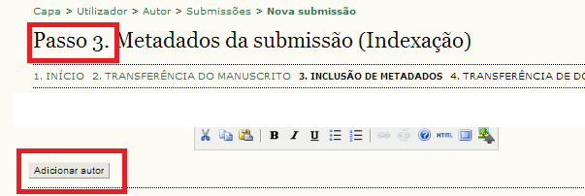
Preenchido os dados, é só guardar e continuar.
